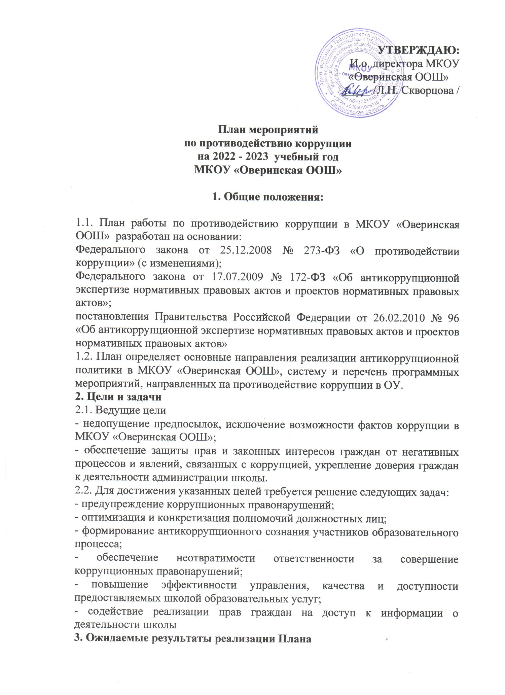

- повышение эффективности управления, качества и доступности предоставляемых образовательных услуг;
- укрепление доверия граждан к деятельности администрации школы.
Контроль за реализацией Плана в МКОУ «Оверинская ООШ» осуществляется зам. директора Сафроновым В.Д.

План работы по противодействию коррупции
в МКОУ «Оверинская ООШ»
№ п/п | Мероприятия | Сроки проведения | Ответственный
Обеспечение права граждан на доступ к информации о деятельности
МКОУ «Оверинская ООШ»
1 | Использование прямых телефонных линий с директором школы в целях выявления фактов вымогательства, взяточничества и других проявлений коррупции, а также для более активного привлечения общественности к борьбе с данными правонарушениями. | В течение года | И.о. директора школы
2 | Организация личного приема граждан директором школы | По необходимости | И.о. директора школы
3 | Активизация работы по принятию решения о распределении средств стимулирующей части фонда оплаты труда | Ежемесечно | И.о. директора школы
4 | Соблюдение единой системы оценки качества образования с использованием процедур:  - аттестация педагогов школы;  - мониторинговые исследования в сфере образования;  - статистические наблюдения;  - самоанализ деятельности школы;  - создание системы информирования управления образованием, общественности, родителей о качестве образования в школе;  - соблюдение единой системы критериев оценки качества образования (результаты, процессы, условия)  -организация информирования участников ОГЭ (ГИА) и их родителей (законных представителей);  -определение ответственности педагогических работников, привлекаемых к подготовке и проведению ОГЭ (ГИА) за неисполнение, ненадлежащее выполнение обязанностей и злоупотребление служебным положением, если таковые возникнут; | Февраль-май, июнь | Заместитель директора
5 | Организация систематического контроля за получением, учетом, хранением, заполнением и порядком выдачи документов государственного образца об основном общем образовании. Определение ответственности должностных лиц. | В течение года | И.о. директора школы Заместитель директора
6 | Контроль за осуществлением приёма в первый класс. | В течение года | Зам. директора
7 | Информирование учащихся об их правах на получение образования | Сентябрь | Классные руководители Администрация школы
8 | Усиление контроля за недопущением фактов неправомерного взимания денежных средств с родителей (законных представителей). | В течение года | Администрация школы  Классные руководители
9 | Обеспечение соблюдений правил приема, перевода и отчисления, обучающихся из школы | В течение года | И.о. директора школы, зам. директора
Обеспечение открытости деятельности образовательного учреждения
10 | Проведение Дней открытых дверей в школе.  Ознакомление родителей с условиями поступления в школу и обучения в ней. | При заключении договора с родителями на обучение ребенка и в марте (для будущих первоклассников) | И.о. директора школы Заместитель директора
11 | Модернизация нормативно-правовой базы деятельности школы, в том числе в целях совершенствования единых требований к обучающимся, законным представителям и работникам ОУ | В течение года | Администрация школы
12 | Своевременное информирование посредством размещения информации на сайте школы, социальных сетях сети интернет, выпусков печатной продукции (объявления) о проводимых мероприятиях и других важных событиях в жизни школы | В течение года | Администрация школы
13 | Усиление персональной ответственности работников школы за неправомерное принятие решения в рамках своих полномочий. | В течение года | И.о. директора школы
14 | Рассмотрение вопросов исполнения законодательства о борьбе с коррупцией на совещаниях при директоре, педагогических советах | В течение года | Администрация школы
15 | Привлечение к дисциплинарной ответственности работников школы, не принимающих должных мер по обеспечению исполнения антикоррупционного законодательства. | По факту | И.о. директора школы
Антикоррупционное образование
16 | Изучение проблемы коррупции в государстве в рамках тем учебной программы на уроках обществознания. | В течение года | Учитель обществознания
17 | Информационная общешкольная линейка «Ознакомление обучающихся со статьями УК РФ о наказании за коррупционную деятельность» | 1 раз в год | Педагог-организатор
18 | Выставка книг в библиотеке «Нет коррупции!» | Ноябрь | Библиотекарь
19 | Творческая работа (сочинение, эссе) среди обучающихся 7-9 классов на темы:  «Если бы я стал президентом», «Как бороться со взятками», «Легко ли всегда быть честным?» | Апрель | Учителя русского языка,  классные руководители
20 | Проведение тематических классных часов  1-7 класс:  -Что такое коррупция?  8-9 классы:  – Ответственность за коррупцию. | 1 раз в год по воспитательному плану классных руководителей | Классные руководители 1- 9 классов
21 | Выставка рисунков антикоррупционной направленности | Апрель | Учитель ИЗО,  Педагог-организатор
22 | Организация и проведение к Международному дню борьбы с коррупцией (9 декабря) классных часов на тему «Защита законных интересов несовершеннолетних от угроз, связанных с коррупцией». | Декабрь | Классные руководители
Работа с педагогами
23 | Корректировка планов мероприятий по формированию  антикоррупционного мировоззрения обучающихся. | Январь | Классные руководители
24 | Встречи педагогического коллектива с представителями правоохранительных органов | Апрель | И.о. директора школы
25 | Знакомство вновь принятых сотрудников с распоряжениями администрации школы. | В течение года | И.о. директора школы,  заместитель директора
Работа с родителями
26 | Размещение на сайте ОУ правовых актов антикоррупционного содержания | В течение года | Ответственный по сайту
27 | Участие в публичном отчете школы | Август | И.о. директора школы
28 | Родительские собрания по темам формирования антикоррупционного мировоззрения учащихся (протоколы родительских собраний) | В течение  4 четверти | Классные руководители
Работа с документацией
29 | Социологический опрос «Отношение учащихся школы к явлениям коррупции». (уч – ся 8 – 9 классов) | Октябрь | Классные руководители
30 | Отчет о проделанной работе (подведение итогов работы) | 1 раз в год (май) | Заместитель директора школы

